ЧЕЛЯБИНСКАЯ ОБЛАСТЬ

СОБРАНИЕ ДЕПУТАТОВ
ЗЛАТОУСТОВСКОГО ГОРОДСКОГО ОКРУГА

РЕШЕНИЕ
№ 62-ЗГО от 10.09.2018 г.

О внесении изменений в решение Собрания депутатов Златоустовского городского округа от 02.03.2007 г. № 10-ЗГО «Об утверждении Генерального плана г.Златоуста и Правила землепользования и застройки города Златоуста»

В соответствии с Градостроительным кодексом Российской Федерации, Федеральным законом «Об общих принципах организации местного самоуправления в Российской Федерации» от 06.10.2003 г. № 131-ФЗ, Уставом Златоустовского городского округа, в связи с необходимостью уточнения градостроительного зонирования территории города, на основании заключения о результатах публичных слушаний по внесению изменений в «Правила землепользования и застройки города Златоуста» от 03 мая 2018 г.,
Собрание депутатов Златоустовского городского округа РЕШАЕТ:

1. Утвердить изменения в Генеральный план города Златоуста и Правила землепользования и застройки города Златоуста, утвержденные решением Собрания депутатов Златоустовского городского округа от 02.03.2007 г. № 10-ЗГО (в редакции решений: от 03.02.2017 г. № 4-ЗГО, от 05.05.2017 г. № 24-ЗГО) согласно приложению к настоящему решению.
2. Опубликовать данное решение в официальных средствах массовой информации и в сети «Интернет».
3. Контроль исполнения решения возложить на комиссию по промышленности, предпринимательству и строительству.

Председатель Собрания депутатов  Златоустовского городского округа | А.М. Карюков

Приложение
к решению Собрания депутатов
Златоустовского городского округа
от 10.09.2018 г. № 62-ЗГО

Изменения в решение Собрания депутатов Златоустовского городского округа от 02.03.2007 г. № 10-ЗГО (в редакции решений: от 03.02.2017 г. № 4-ЗГО, от 05.05.2017 г. № 24-ЗГО) «Об утверждении Генерального плана города Златоуста и Правила землепользования и застройки города Златоуста»:

1. Увеличение территориальной зоны 03 57 06 Г.1. (зона предприятий и промышленных объектов) за счет ликвидации территориальной зоны 03 57 08 А.1. (леса, луга) по земельному участку площадью 50000 кв. метров, расположенному по адресному ориентиру Челябинская область, г. Златоуст, юго-восточнее молокозавода и мясокомбината.

Юго-восточный планировочный район (03), градостроительных зон 03 03
Вносимое изменение в «Правила землепользования и застройки территории г. Златоуста»
Границы  квартала | Характер  вносимых изменений | Номер  градостроительной зоны | Градостроительный индекс подзоны
Границы  квартала | Характер  вносимых изменений | Номер  градостроительной зоны | действующее  зонирование | с учетом  изменений
1 | 2 | 3 | 4 | 5
адресный ориентир: Челябинская область, г. Златоуст, юго-восточнее молокозавода и мясокомбината Земельный участок примерной площадью 50000 кв.метров | Увеличение территориальной зоны  03 57 06 Г.1. (зона предприятий и промышленных объектов)  за счет ликвидации территориальной зоны 03 57 08 А.1. (леса, луга)  Сохранение остальных территориальных зон без изменения (в границах и по функциональному использованию) | 03 57 | 03 57 08 А.1.  03 57 06 Г.1. | 03 57 06 Г.1.
Примечание: На «Карте градостроительного зонирования территории города» и в пояснительной записке приняты следующие обозначения:
03 57 06 Г.1.
вид территориальной зоны
__________№ территориальной зоны
№ градостроительной зоны по «Карте градостроительного
зонирования»
№ планировочного района по «Генеральному плану города»

2. Изменение в «Карту градостроительного зонирования территории г. Златоуста»
(Градостроительная зона 03 57)

граница внесения изменений

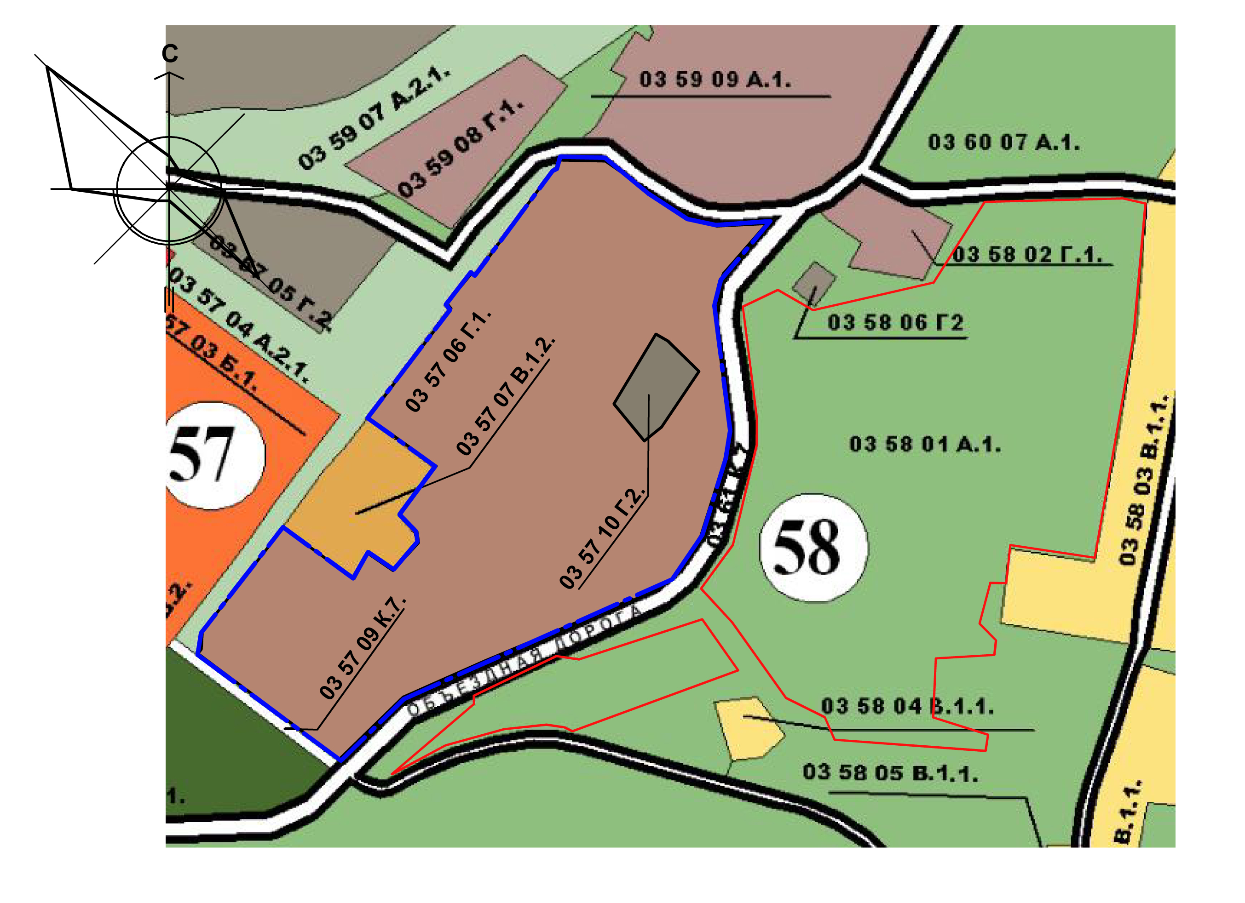

Глава Златоустовского городского округа В.А. Жилин

